تقرير تحليل النتائج
النتائج والإحصائيات والتوصيات التربوية

يحلل هذا التقرير نتائج 12 تلميذًا انطلاقًا من الملف المقدَّم (2 تقويم(ات)، السلم من 20). تُستبعد الخلايا الفارغة من الحسابات، ولا تُختلق أي نقطة.
01 | نظرة عامة على القسم | 12 تلميذًا منقَّطًا

11.81/20  معدل القسم | 75.0 %  نسبة النجاح | 12.00/20  الوسيط | 2.02  الانحراف المعياري

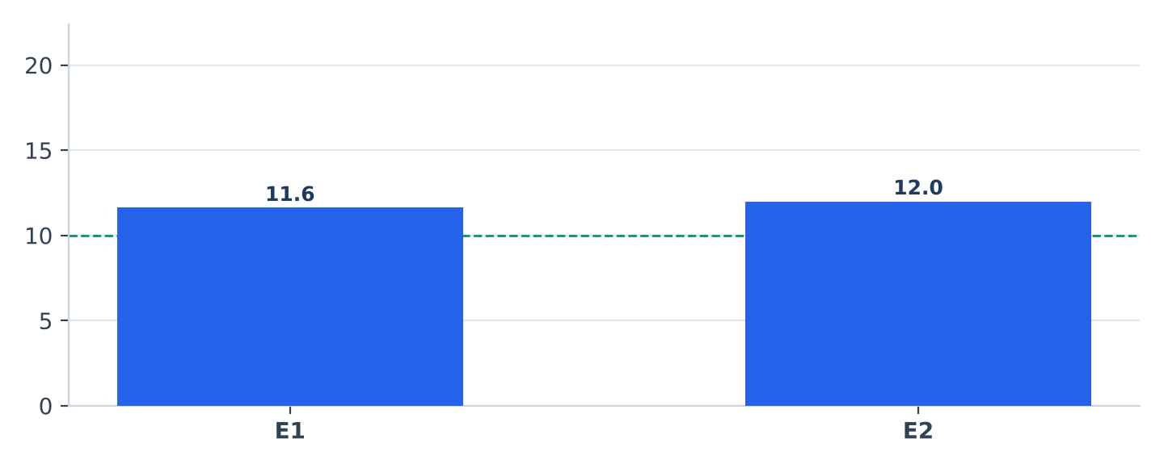  الشكل 2 — معدل القسم حسب التقويم | 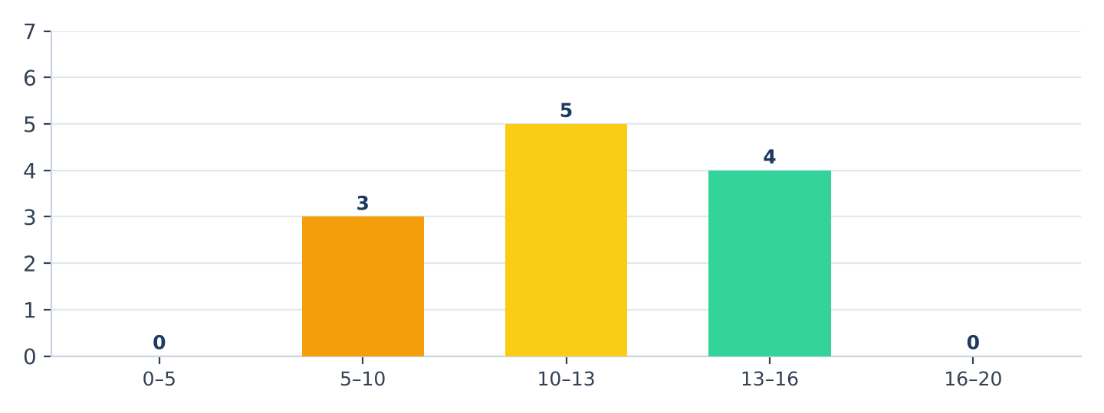  الشكل 1 — توزيع التلاميذ حسب المستوى

توزيع التلاميذ حسب المستوى
المستوى | المجال | التلاميذ | %
● ضعيف جدا | 0 – 5 | 0 | 0.0 %
● ضعيف | 5 – 10 | 3 | 25.0 %
● متوسط | 10 – 13 | 5 | 41.7 %
● جيد | 13 – 16 | 4 | 33.3 %
● جيد جدا | 16 – 20 | 0 | 0.0 %

قراءة النتائج
▸ معدل القسم هو 11.81/20؛ ونسبة النجاح 75 % (9 تلميذا من أصل 12). وتتراوح النتائج بين 9.00 و15.25.
▸ المعدل 11.81 من 20 (59.1 %)، والوسيط 12.00 من 20، والانحراف المعياري 2.02.
▸ المعدلات المعتمدة هي المعدلات الواردة في ملف Excel.

02 | تحليل التقويمات والتلاميذ المحتاجون إلى دعم | 12 تلميذًا منقَّطًا

تحليل الفروض والتقويمات
التقويم | الرمز | السلم | المعدل | الوسيط | أدنى – أعلى | النجاح | المنقَّطون
الفرض الأول | E1 | 20 | 11.62 | 11.50 | 4.5 – 18.5 | 67 % | 12
الفرض الثاني | E2 | 20 | 12.00 | 12.50 | 6.0 – 17.0 | 75 % | 12

 | نقاط تستدعي الانتباه  «الفرض الأول» هو التقويم الأضعف نتائج (المعدل 11.6/20). |  |  | نقاط القوة  «الفرض الثاني» هو التقويم الأكثر نجاحًا (المعدل 12.0/20).

التطور بين أول تقويم وآخر تقويم
من بين 12 تلميذا قابلا للمقارنة: تقدّم 6، واستقر 0، وتراجع 6. ينتقل معدل القسم من 11.62 إلى 12.00 (على 20).

أفضل 5 نتائج | أضعف 5 نتائج
الرتبة | الاسم الكامل | المعدل |  | الرتبة | الاسم الكامل | المعدل
1 | مريم بنجلون | 15.25 |  | 1 | خديجة الودغيري | 9.00
2 | سلمى التازي | 14.50 |  | 2 | رشيد الأزرق | 9.25
3 | نادية الشرقاوي | 14.00 |  | 3 | يوسف الإدريسي | 9.75
4 | إلياس الكتاني | 13.00 |  | 4 | عمر الحسني | 10.00
5 | أحمد بنعلي | 12.25 |  | 5 | فاطمة الزهراء العلوي | 10.75

3 تلميذًا يحتاجون إلى دعم (المعدل < 10/20)
رقم | الاسم الكامل | المعدل |  | رقم | الاسم الكامل | المعدل
1 | خديجة الودغيري | 9.00 |  | 3 | يوسف الإدريسي | 9.75
2 | رشيد الأزرق | 9.25

03 | نتائج التلاميذ والتوصيات | 12 تلميذًا منقَّطًا

نتائج التلاميذ
رقم | الاسم الكامل | E1 | E2 | المعدل |  | رقم | الاسم الكامل | E1 | E2 | المعدل
1 | أحمد بنعلي | 14 | 10.5 | 12.25 |  | 7 | ياسين الفاسي | 15 | 8.5 | 11.75
2 | فاطمة الزهراء العلوي | 8.5 | 13 | 10.75 |  | 8 | هاجر المرابط | 18.5 | 6 | 12.25
3 | يوسف الإدريسي | 11 | 8.5 | 9.75 |  | 9 | إلياس الكتاني | 10.5 | 15.5 | 13.00
4 | مريم بنجلون | 16 | 14.5 | 15.25 |  | 10 | خديجة الودغيري | 6.5 | 11.5 | 9.00
5 | عمر الحسني | 7.5 | 12.5 | 10.00 |  | 11 | رشيد الأزرق | 4.5 | 14 | 9.25
6 | سلمى التازي | 12 | 17 | 14.50 |  | 12 | نادية الشرقاوي | 15.5 | 12.5 | 14.00

المواظبة والمشاركة والسلوك
▸ السلوك: حسن (7)، متوسط (3)، جيد (2).
التوصيات
▸ نسبة النجاح مرضية: ترسيخ المكتسبات واقتراح أنشطة تعميق لفائدة المتفوقين.
▸ برمجة دعم موجَّه لفائدة 3 تلميذا معدلهم أقل من 10/20.
▸ حصل التقويم «الفرض الأول» على أضعف النتائج (المعدل 11.6/20): ينبغي العودة إليه داخل القسم.
▸ تراجع 6 تلميذا بين أول تقويم وآخر تقويم: يُنصح بتتبع فردي.
▸ برمجة تقويم جديد لقياس أثر تدابير المعالجة.

الأستاذ(ة)  ……………………………… · التوقيع والخاتم | المدير(ة)  ……………………………… · التوقيع والخاتم

